プロフィール（記入例）

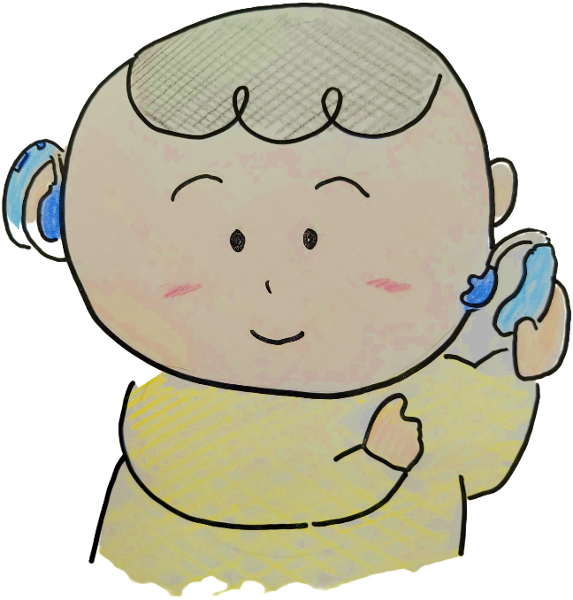

補聴器をつけないときは、電話や楽器の音が聞こえないくらいの聴力です。

補聴器をつけて静かな場所なら１対１で会話ができることが多いです。小鳥のさえずりや水の流れる音は聞こえにくいです。

おねがい

発音があいまいなことがあります。

声の大きさを調整することが難しいです。

感音性難聴です。

　両耳に補聴器をつけています。

聴力

　右９０㏈、左８５㏈

　　補聴器をつけて２０㏈

　〇話すときにマスクを外してください。また、口元をはっきり見せてください。

　〇一度に複数の人が話すと聞き取りにくい場合があります。一人ずつ、お願いします。

こえ

りょう

し

の